 |  |  | 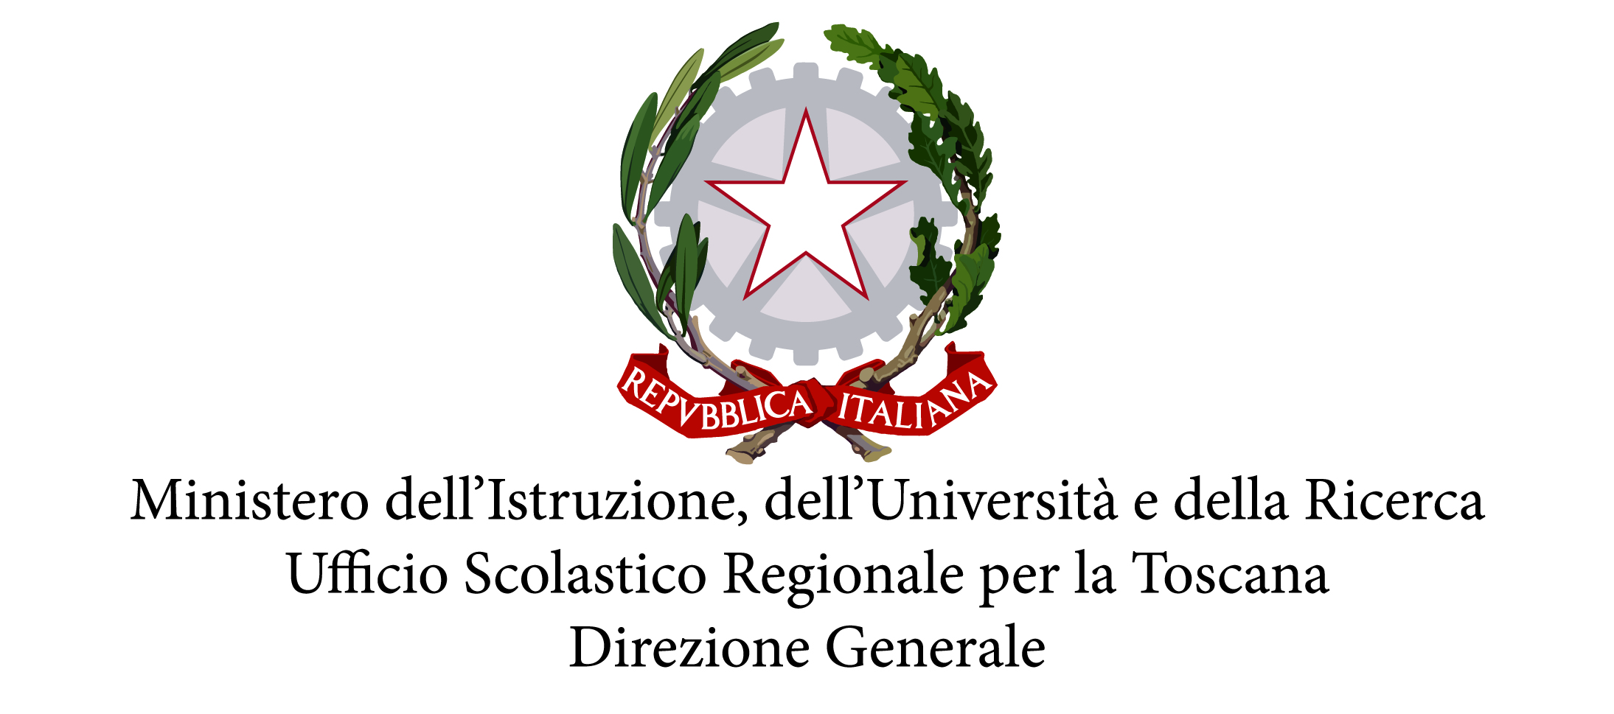 |  | 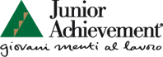 |  | 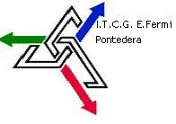
 |  |  |  |  |  |  |  | 

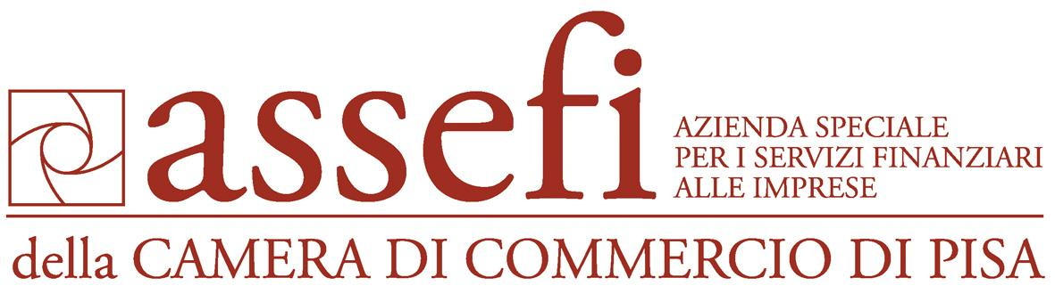

ECCO GLI STUDENTI-IMPRENDITORI CHE ACCEDERENNO ALLA COMPETIZIONE NAZIONALE DI “IMPRESA IN AZIONE 2011”

La gara tra scuole oggi al Palazzo dei Congressi di Pisa per le selezioni del programma di educazione imprenditoriale “Impresa in azione” ha dichiarato i tre finalisti che andranno alla competizione nazionale a Lecce

Pisa, 23 maggio 2011. Gli studenti di 19 Istituti Superiori di Pisa, Pistoia, Grosseto, Massa Carrara, Livorno, Prato e Siena, si sono messi alla prova e hanno “combattuto” per guadagnarsi l’accesso all’ottava edizione della Competizione Nazionale “BIZ Factory”.
La formula per il successo si ottiene sommando la creatività delle idee e l’impegno profuso per realizzarle con una buona dose di cooperazione e spirito di squadra. Lo sanno bene gli studenti che oggi si sono sfidati per vincere il premio di “migliore impresa toscana 2011” nell’ambito delle selezioni regionali di “Impresa in azione”. Le giovani menti hanno fondato una S.p.A. e creato con le loro mani un prodotto originale e commercializzabile. Come dei veri manager, hanno realizzato un piano di business, gestito un budget e sviluppato strategie di marketing. Ma soprattutto: si sono cimentati con passione in un’esperienza inedita di imprenditorialità a scuola.
Con altri 2,5 mila ragazzi in tutta Italia, hanno alimentato quel “pacifico” movimento di giovani europei che ogni anno ispira scuole, aziende e governi alla collaborazione per realizzare una nuova didattica progettuale, capace di sviluppare le giuste competenze - flessibili e moderne - per rispondere adeguatamente alle sfide che l’economia e il mondo del lavoro porranno loro negli anni a venire.
“Impresa in azione” è il programma didattico di Junior Achievement - organizzazione no profit per l’educazione economica nella scuola. Grazie al supporto di Unioncamere, nell’anno scolastico 2010/2011 (nr studenti coinvolti nella regione) di studenti della Toscana hanno potuto partecipare per la prima volta a questa iniziativa. I migliori di loro, selezionati oggi durante la competizione da una giuria qualificata di esperti d’azienda e rappresentanti delle istituzioni, saranno ammessi alla finalissima di “BIZ Factory” prevista a Lecce i prossimi 15/17 giugno (www.jabizfactory.org) ed entreranno così di diritto nella classifica nazionale degli studenti più promettenti.
L’adesione di Unioncamere Toscana a questa iniziativa – inserita nel progetto di Alternanza Scuola-Impresa - è fortemente rappresentativa della volontà di investire nell’ ambito delle iniziative di Responsabilità Sociale. Promuovere l’imprenditorialità nella scuola superiore e tra i giovani è ancora una scelta di pochi, ma che ha in sé un enorme potenziale di sviluppo, considerata l’attenzione sempre più crescente che i governi e il clima politico europeo concedono a questo tema.
Ecco i nomi dei vincitori I vincitori della finale regionale "Impresa in azione Toscana 2011"
- Miglior Impresa JA Premio Innovazione: "Giochinforma JA" con il suo GREENGAME
- Miglior Impresa JA Premio Internazionalizzazione " I Bicheri Editrice" con le "Novelle del Tarabuso"
- Miglior Impresa JA Toscana 2011 alla "Biocarbo JA" con i l prodotto GU-GU-FRESH

.Contatti stampa:

Valentina Bartalini
A.s.se.fi.
Tel: 050/503275
Fax: 050/512365
P.zza Vittorio Emanuele II, 5
56125 – Pisa
www.pi.camcom.it/assefi

